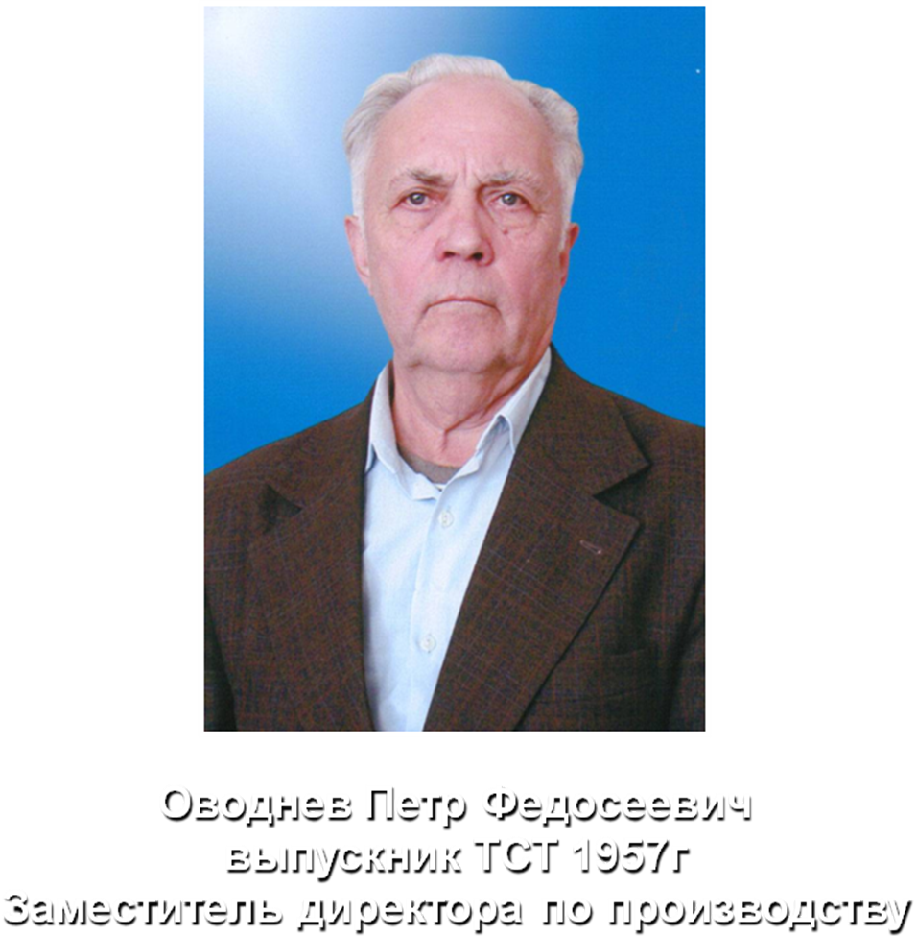
Родился в 1934 году и проживал в Тулунском районе. После окончания 8 классов поступил в Тулунскую агрошколу. Во время его учёбы агрошколу переименовали в техникум. Так Пётр Федосеевич получил техническое образование по профессии младший агроном.
Работать молодого специалиста отправили в учебное хозяйство техникума «Казаково» младшим бригадиром. Заведовал тогда этим хозяйством Кучерявенко Василий Осипович, имея образование 4 класса. Через полгода работы Петру Федосеевичу было предложено возглавить данное хозяйство. Ему пришлось согласиться. Позже эта должность была переименована на должность «Директор», в которой Пётр Федосеевич и проработал до 1969 года. С 1969 года учебное хозяйство «Казаково» переименовалось на «Совхоз-техникум».
В нём он стал работать заместителем директора по производству. Территория хозяйства увеличилась. К ним добавились две деревни: Нижний Манут и Перфилово, ранее они входили в колхоз под названием «Колхоз им. Ленина». Позднее ещё присоединили село Петровск – бывший откормочный совхоз. Вот в таком большом составе и приходилось работать до конца существования «совхоза- техникума».
Районное руководство не возлагало надежды на то, что такие слабые присоединённые хозяйства могут выйти в передовые. После первых 3 лет хозяйствования «Совхоз-техникум» выходит на 1 место как в районе, так и в министерстве, где было более 200 таких хозяйств. «Совхозу- техникуму» присвоили звание «Хозяйство высокой культуры». Работникам дали медали, награды, деньги. А самое главное- памятное красное знамя, которое должно храниться в хозяйстве вечно.
За время работы в данном хозяйстве Пётр Федосеевич проявил себя грамотным, эрудированным агрономом и руководителем. Он чётко определял сроки, сорта культур и их места посадки. Заботливо следил за ростом культур и за качественной уборкой выращенного урожая. Чтоб быть грамотнее в просчётах, он закончил Красноярский экономический институт по профессии «экономист» с красным дипломом. За свою славную трудовую деятельность и свой вклад в сельскохозяйственную отрасль страны Пётр Федосеевич был награждён …
С 1994 года Пётр Федосеевич уходит на заслуженный отдых.
Оводнев П.Ф. женат, имеет дочь Щербакову Ирину Петровну, которая 15 лет работает в Тулунском аграрном техникуме заведующей учебной частью.
И сейчас, находясь на пенсии, Пётр Федосеевич всегда интересуется делами подсобного хозяйства Тулунского аграрного техникума.
Наш техникум может гордиться таким замечательным агрономом!

